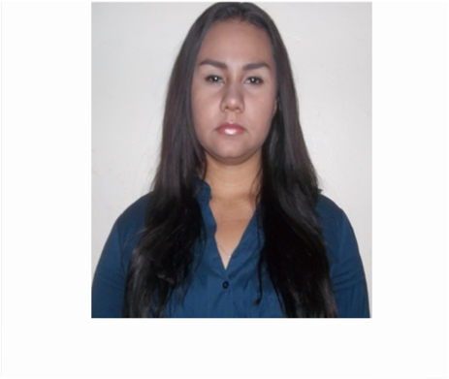
Deyanira Elizabeth Argumedo Sánchez
elizabeth_s91@hotmail.com

nació el 26 de noviembre de 1991, curso su educación media superior en el Centro de Bachillerato Tecnológico industrial y de servicios 234 teniendo como especialidad construcción, actualmente cursa su educación superior en la Universidad autónoma de Tamaulipas Facultad de comercio Administración y ciencias sociales estudiando el octavo semestre en la carrera de licenciado en Comercio Exterior, realizo sus prácticas profesionales en la agencia Grupo especializado aduanal y su servicio social en el Servicio de Administración Tributaria. Participo en su actual escuela en el primer foro de Comercio Exterior con la elaboración de un cartel en el cual se analizaba ´La importancia de una buena infraestructura en la logística del transporte´

